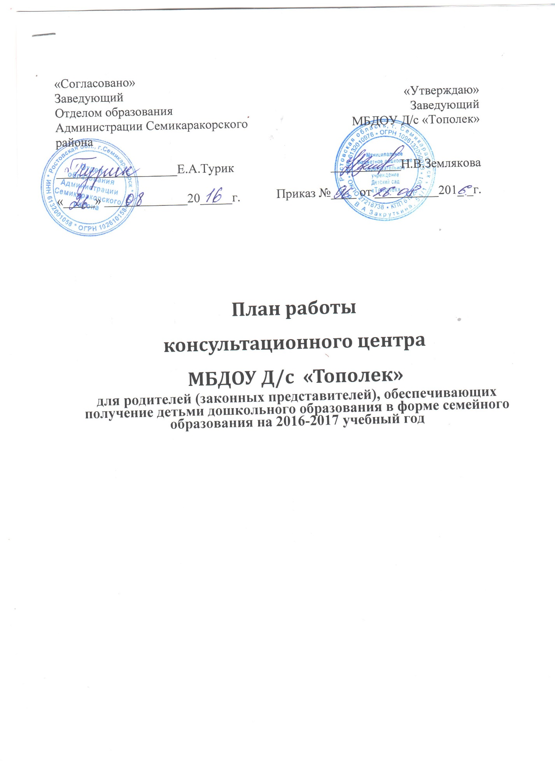

План работы

консультационного центра

МБДОУ Д/с «Тополек»
для родителей (законных представителей), обеспечивающих получение детьми дошкольного образования в форме семейного образования на 2018-2019 учебный год

Г. Семикаракорск,
2018 г.

Цель – обеспечение всем детям равные стартовые возможности для поступления в школу;
оказание содействия в социализации детей дошкольного возраста, не посещающих и
посещающих детский сад и обеспечение единства и преемственности семейного,
дошкольного и школьного воспитания.

Сроки проведения | Проводимые мероприятия | Ответственные
Организационный этап
Август-сентябрь | Формирование списка родителей для занятий, проводимых центром, и комплектование групп | Заведующий
 | Утверждение годового плана работы консультативного пункта на 2018 – 2019 учебный год. | Заведующий, воспитатели
 | «Готовность ребенка к поступлению в детский сад» | Воспитатель
Практический этап
Сентябрь | «Здесь Вас ждут, вас рады видеть». | Заведующий, воспитатели
 | Анкетирование родителей, определение индивидуальных потребностей
 | Лекция  «Возрастные кризисы (3-х лет, 7-ми лет): особенности их протекания и условия воспитания, ориентированные на успешное преодоление кризисов» | Воспитатели
 | Индивидуальное консультирование  «Особенности развития ребѐнка дошкольника» | Воспитатели
Октябрь | Продолжать сбор информации о семьях, дети из которых не посещают ДОУ, заполнение заявлений, формировать списки семей, посещающих консультационный пункт | Заведующий, воспитатели
 | Игровая диагностика: «Вот какие мы умелые» | Воспитатели
 | Определение индивидуального образовательного маршрута ребенка | Воспитатели
 | Лекция  «Формирование здорового образа жизни у детей раннего и дошкольного возраста» | Воспитатели
 | Индивидуальная работа по запросу родителей. | Воспитатели
Ноябрь | Консультация: «О правилах дорожного движения»» | Воспитатели
 | Мастер – класс: Игрушка в жизни ребенка. Играем вместе с детьми (мастерим из соленого теста) | Заведующий, воспитатели
 | Лекция-диалог: «Раннее развитие: как не навредить ребенку» | Воспитатели
 | Индивидуальная работа по запросу родителей. | Воспитатели
Декабрь | Игровой досуг для детей с родителями «Физкультура с малышами» | Воспитатели
 | Мастер-класс: «Развивающие игры для детей раннего возраста» | Воспитатель
 | Индивидуальная работа по запросу родителей. | Воспитатели
 | Консультация: «Развитие активной речи ребенка» | Воспитатели
 | Игровая деятельность: «Как научить ребенка не отбирать у других детей игрушки, делиться и не давать себя в обиду» | Воспитатели
Январь | Семинар: «Почему важно соблюдать режим дня. Воспитание культуры поведения ребенка» | Воспитатели
 | Тренинг: «Как избежать конфликтных ситуаций  в семье» | Воспитатели
 | Индивидуальная работа по запросу родителей. | Воспитатели
 | Консультация: «Организация питания дома» | Воспитатели
Февраль | Мастер – класс: «Ум на кончиках пальцев». Нетрадиционное рисование | Воспитатели
 | Семинар-практикум: «Игры и упражнения на  развитие мелкой моторики рук у детей раннего возраста» | Заведующий, воспитатели
 | Консультация: «Развивающее обучение дома» | Воспитатели
 | Индивидуальная работа по запросу родителей. | Воспитатели
Март | Консультация: «Математика для дошкольников. Развитие математической деятельности дошкольников посредством развивающих игр» | Воспитатели
 | Проведение консультации родителей по самостоятельной диагностике готовности ребенка к школе | Воспитатель
 | Индивидуальная работа по запросу родителей. | Воспитатели
 | Практикум: « Закаливание детей дошкольного возраста» | Воспитатели
Апрель | Круглый стол  Готовность ребенка к обучению в школе»  Как определить готовность ребенка к обучению в школе?  Готов ли ребенок к поступлению в детский сад?  И как его подготовить» | Воспитатели
 | Консультация: «Как подготовить ребенка к детскому саду» | Воспитатели
 | Практическое занятие: . « Развиваем речь детей» | Воспитатели
Май | Подведение итогов работы центра за учебный год | Заведующий
 | Консультация: «Как помочь ребенку адаптироваться в детском саду» | Воспитатели
 | Консультация: «Отдыхаем с пользой!» | Воспитатели
 | Индивидуальная работа по запросу родителей. | Воспитатели
Июнь | Праздник «День защиты детей  - Вопросы безопасности ребенка в быту и на улице  - Индивидуальная работа по запросу родителей | Заведующий, воспитатели

2. Индивидуальное консультирование родителей по вопросам развития и воспитания
детей дошкольного возраста – ежедневно.
3. Развивающие занятия с участием детей и родителей – ежедневно по запросу
родителей. Форма проведения занятий – индивидуальная и групповая.
4. «Домашнее консультирование». Ежедневно, по запросу родителей
5. Профилактическая работа в семьях, находящихся в трудной жизненной ситуации и
социально-опасном положении.
6. Диагностические обследования семей и детей

1 | Мониторинг эмоционального благополучия семьи | 2 раза в год по запросу родителей
2 | Мониторинг готовности к школьному обучению | 2 раза в год по запросу родителей
3 | Психолого-педагогическая диагностика развития ребенка | 2 раза в год по запросу родителей

